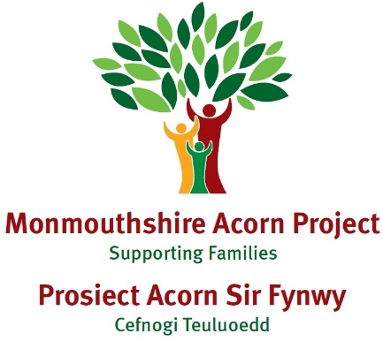

Astudiaeth Achos F

|  |
| --- |
| **Aelodau’r teulu**  Plentyn – 12 oed  Mam a Dad |
| **Dyddiadau roedden nhw’n ymwneud â Teuluoedd yn Gyntaf - 2023-2024** |
| **Trosolwg o'r sefyllfa pan ddaeth y teulu at Teuluoedd yn Gyntaf**   * Cafodd y teulu ei atgyfeirio gan ambell asiantaeth oherwydd bod plentyn F yn ei chael hi’n anodd rheoli ei emosiynau gartref ac yn yr ysgol. Roedd ei rieni'n cael trafferth cefnogi plentyn F ac roedd yn cael ei wahardd o'r ysgol. Mae gan dad Anhwylder Diffyg Canolbwyntio a Gorfywiogrwydd (ADHD), Anhwylder Gorfodaeth Obsesiynol (OCD), iselder a gorbryder, ac mae wedi cael trafferthion gydag alcohol yn y gorffennol. Mae mam yn cymryd meddyginiaeth ar gyfer iselder ac mae ganddi ddyslecsia. Roedd y rhieni'n agored am eu trafferthion o ran iechyd meddwl ac yn poeni am yr effaith a gafodd hyn ar eu bywyd teuluol. |
| **Prif broblemau:**    Y rhieni’n cael trafferth cefnogi Plentyn F i reoli ei emosiynau.  Gwaharddiad o'r ysgol.  Tîm Lles Addysg/Addysg Ddewisol yn y Cartref yr Awdurdod Lleol. |
| **Gwasanaethau dan sylw:**  **Ysgol gynradd ac uwchradd.**  **Tîm Therapïau Creadigol (Therapi Chwarae).** |
| **Gweithgareddau/Camau a gyflawnwyd i fynd i'r afael â’r problemau.**  Cymorth 1-1 pwrpasol   * Yn ystod y cyfnod ymyrryd, cysylltodd y Cynghorydd Rhieni â’r rhieni 31 gwaith. * Cefnogaeth trwy alwadau ffôn a gafwyd yn bennaf, lle bydden nhw’n trafod strategaethau i helpu gydag emosiynau Plentyn F, ond cafwyd rhai cysylltiadau wyneb yn wyneb. * Cwblhaodd y rhieni’r Cylch Diogelwch gyda'r Cynghorydd Rhieni (y fam a’r tad wedi'i gwblhau ar sail 2-1 gyda'r Cynghorydd Rhieni). * Aeth y Cynghorydd Rhieni i gyfarfodydd ysgol i weld beth oedd y ffordd orau i fod yn gyson wrth gefnogi plentyn F yn yr Ysgol Gynradd. * Aeth y Cynghorydd Rhieni i gyfarfod pontio gyda'r Ysgol Uwchradd ac asiantaethau cysylltiedig eraill a lluniwyd cynllun. * Oherwydd bod y rhieni’n rhoi gwybod am anghysondebau yn y gefnogaeth a gwaharddiad, penderfynon nhw addysgu plentyn F gartref. * Aeth y Cynghorydd Rhieni ati i ddweud wrth y rhieni i gysylltu â'r tîm Addysg Ddewisol yn y Cartref yn yr Awdurdod Lleol am gefnogaeth. |
| **Canlyniadau**   * Mae Mam a Dad bellach yn teimlo y gallan nhw gefnogi anghenion emosiynol a synhwyraidd Plentyn F. * Mae’r pyliau yn y cartref yn digwydd yn llai aml ac os ydyn nhw’n digwydd, dydy’r rhieni ddim yn cynhyrfu er mwyn helpu Plentyn F i brosesu ei deimladau. * Mae mam a dad yn teimlo bod ganddyn nhw strategaethau i gefnogi'r teulu cyfan erbyn hyn. * Dywed y ddau riant eu bod nhw’n gwybod beth sydd angen iddyn nhw ei wneud nesaf i gael y gefnogaeth orau i Plentyn F a'r plant eraill. * Dywed aelodau’r teulu eu bod nhw’n treulio mwy o amser gwerthfawr gyda'i gilydd. |